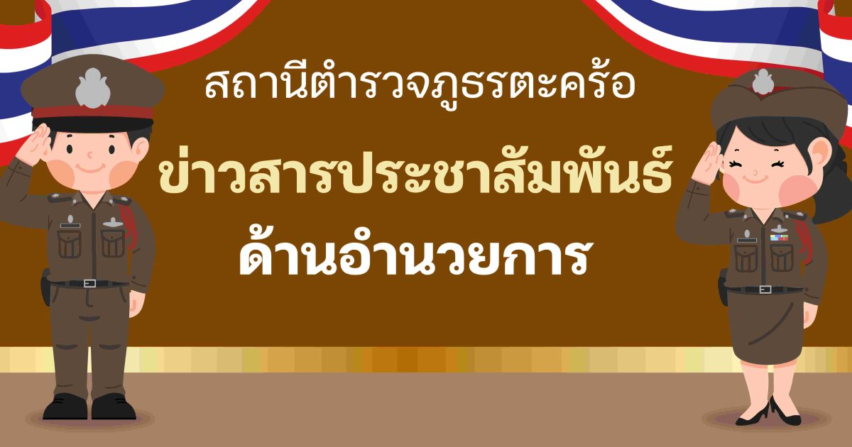

ประจำเดือนพฤศจิกายน พ.ศ.2567
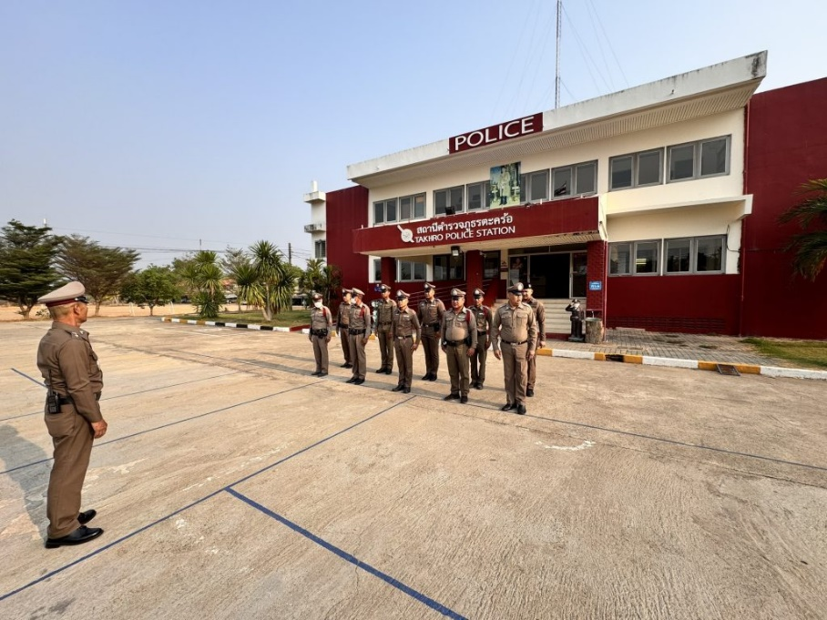
เมื่อวันที่ 2 พฤศจิกายน พ.ศ.2567 พ.ต.ท.ทวีศักดิ์ บุญชื่น สวป.สภ.ตะคร้อ อบรมชี้แจงเพื่อเสริมสร้างทักษะเจ้าหน้าที่เพื่อป้องกันและรักษาความปลอดภัยในชีวิตและพรัพย์สินของประชาชนสืบสวนจับกุมผู้ต้องหา และป้องกันปราบปราบปราม

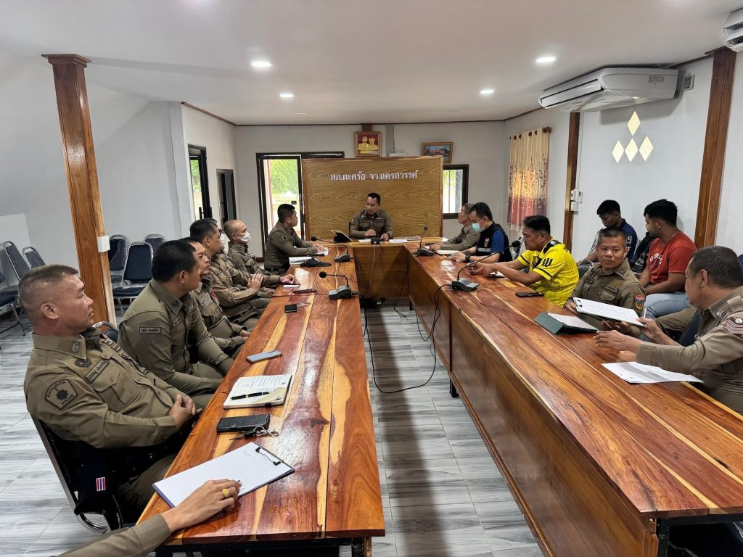
เมื่อวันที่ 3 พฤศจิกายน พ.ศ.2567 พ.ต.ท.ไพฑูรย์ เกษาอาจ สวญ.สภ.ตะคร้อ ประชุมบริหาร 5 สายงานประจำเดือน และเน้นย้ำให้ทุกสายงานปฏิบัติตามคำสั่งที่ได้รับมอบหมาย โดยเฉพาะสายงานธุรการป้องกันปราบปราม ธุรการสายงานจราจร เพื่อขับเคลื่อนองค์กรให้บรรลุตามเป้าหมาย

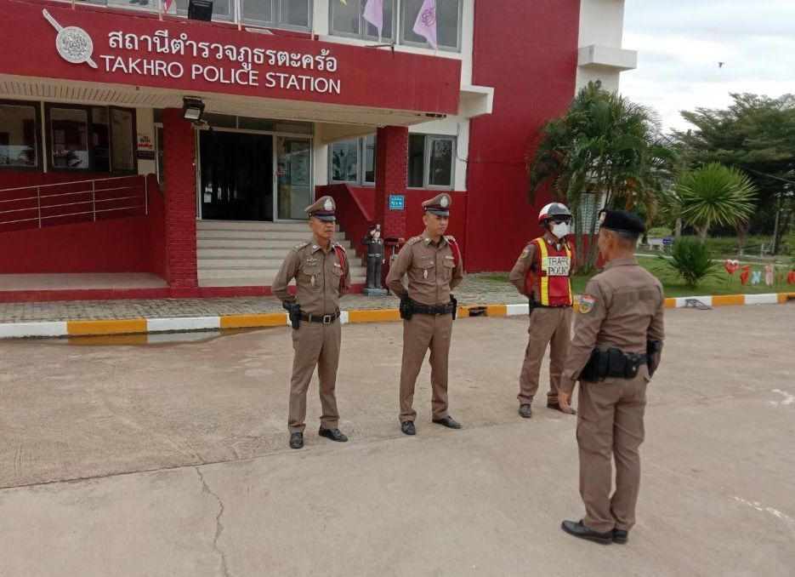
เมื่อวันที่ 15 พฤศจิกายน พ.ศ.2567 พ.ต.ท.ทวีศักดิ์ บุญชื่น สวป.สภ.ตะคร้อ ชี้แจงรายละเอียดงานเทศกาลวันลอยกระทง ณ วัดใหญ่ตะคร้อ เพื่อป้องกันการมั่วสุมหรือเหตุทะเลาะวิวาทบริเวณงาน โดยให้ธุรการป้องกันปราบปราม ว.7 สนันสนุน การปฏิบัติ

